CONTENIDOS MATEMÁTICOS COMUNES SEGUNDO TRIMESTRE 4º PRIM.
NOMBRE: | FECHA:

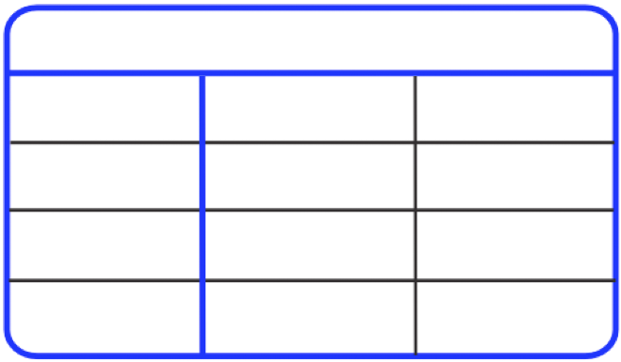
1.- Calcula las siguientes divisiones por una cifra.
: 8 : 12
2 7 6 0 4 8 7 2

2.- Pon en la rejilla en el lugar correspondiente y calcula. Ayúdate de la escale.
Dividendo 11 778 y divisor 26
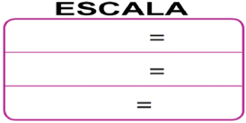
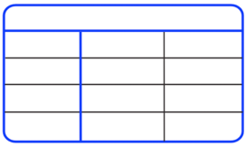

3.- Calcula estas divisiones entre la unidad seguida de ceros.
 | : 10 | : 100 | : 1000 | : 10 000
25 398

4..- Pasa estas unidades de complejas a incompleja de la unidad indicada:

- 6 m 7 cm = _____________ cm B) 4 m 8 dm _______________ cm
C) 27 m 4 dm = ___________ dm D) 8 dm 5 cm ______________ dm
5.- Expresa de forma compleja las siguientes medidas de masa.
a) 40 cg = _____________________ b) 564 g = _________________________
c) 973 dg = ____________________ d) 504 dag = _______________________

6.- Indica estas medidas en toneladas, quintales y kilos.
A) 9 t = ______________ kg C) 9 q = _______________ kg
B) 6 000 kg = _____________ t D) 1000 kg = ______________ q
7.- Completa la siguiente tabla
 | 2 litros | 10 dl
$\frac{1}{2}$ litros
$\frac{1}{4}$ litros

8.- Lola ha preparado una macedonia en la que ha puesto medio kilo de manzanas, doscientos cincuenta gramos de naranja y un cuarto de kilo de peras. ¿Cuántos gramos pesa la macedonia?

9.- Una película empieza a las 16: 50 minutos y dura 2 horas y 16 minutos. ¿A qué hora acabará la película?
____h ____min ____h ___min

10.- Mi familia ha ido a la piscina. En las entradas hemos pagado tres billetes de 5 € y cinco billetes de 10€. En la comida hemos pagado con un billete de 50€, otro de 10€ una moneda de 2€, y dos de 20 céntimos.
A) ¿Cuánto hemos gastado en las entradas? _______________________________
B) Si somos cinco en la familia. ¿Cuánto cuesta una entrada? __________________
C) ¿Cuánto hemos gastado en la comida? _________________________________
D) Cuánto más nos hemos gastado en comer que en las entradas?______________
11.- Cuatro botellas de medio litro y cuatro vasos de cuartos de litro. ¿Qué cantidad de líquido son?
12.- Una botella de agua pone en su etiqueta 50 cl. Expresa esa cantidad en litros y en forma de fracción.
13.- Un coche lleva una velocidad de 80 km/h. ¿Cuántos kilómetros recorrerá en…

- 1 hora _________ B) Media hora _______ C) 1 hora y media _______

14.- Dibuja cómo sería la simetría de esta figura.

